「こうつう ルールを まもろう」

ねん くみ ばん

なまえ
●あぶない！ きけんな あるきかた・わたりかた
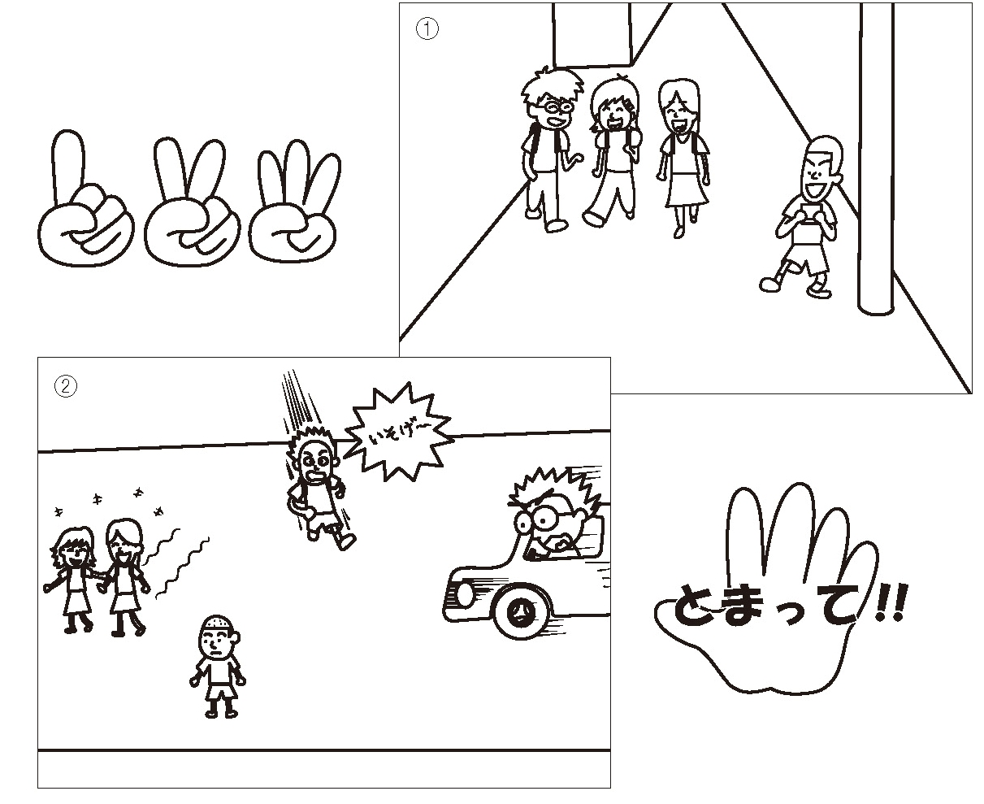

●わたしの やくそく
どうろを あるくときや わたるときの やくそくを
かきましょう（たとえば：ゲームを しながら あるかない）。

